家庭经济困难学生申请操作流程图

一、点击家庭经济困难学生申请
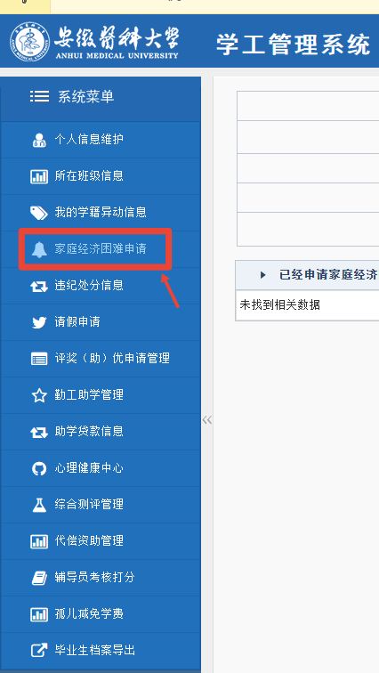

二、开始申请

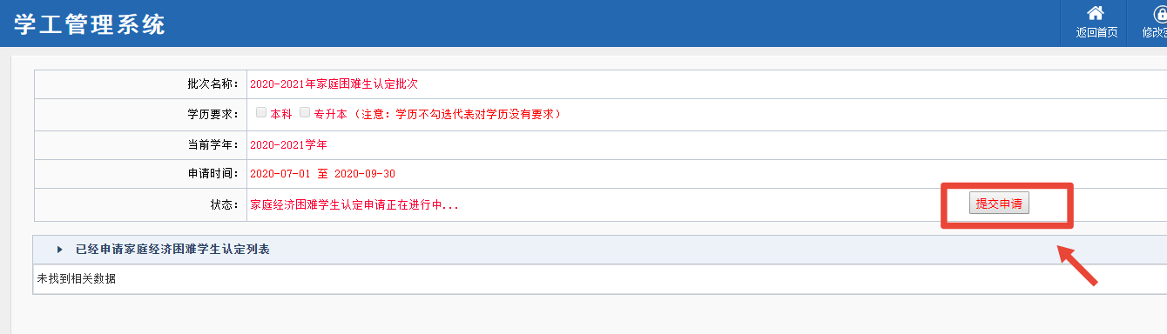
三、同意申请条款
四、填写承诺
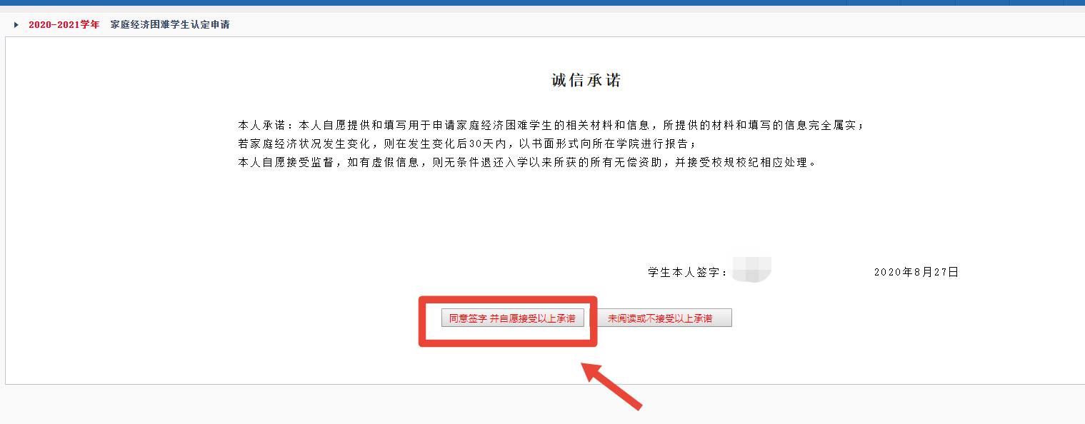

五、填写材料并提交申请
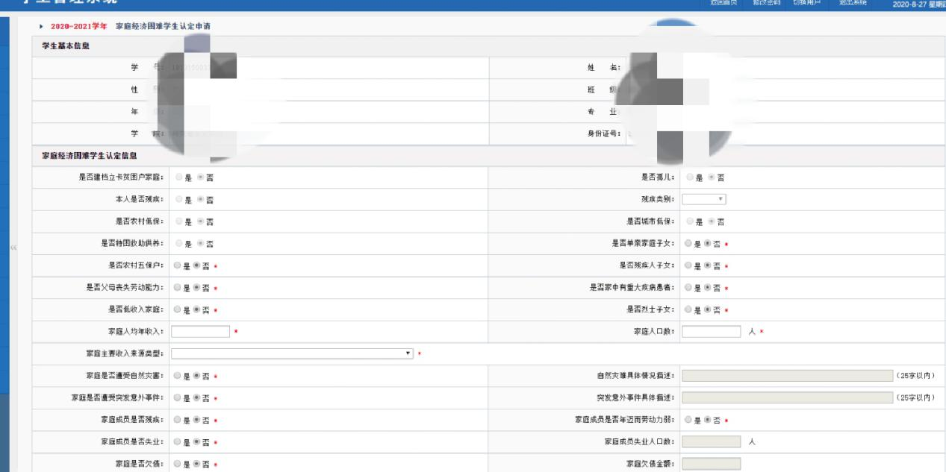

六、申请完成
